1. Создать таблицу по образцу, используя добавление и объединение ячеек.
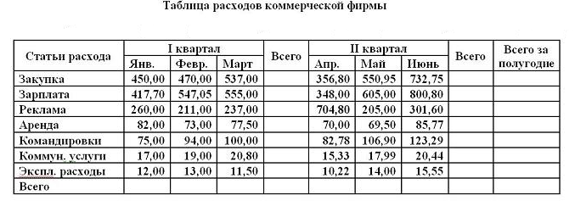
2. Применить заливку.

1. Создать таблицу по образцу, используя добавление и объединение ячеек.
2. Применить заливку.
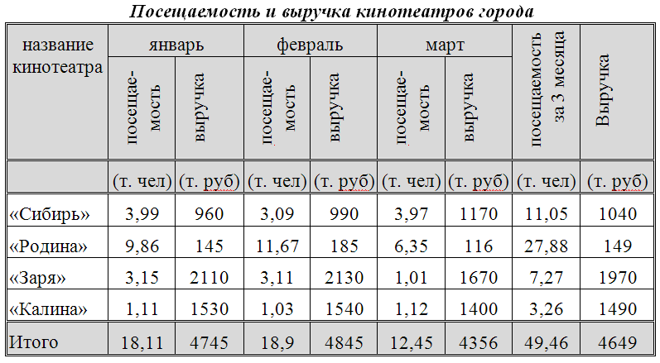

1. Создать таблицу по образцу, используя добавление и объединение ячеек.
2. Применить заливку.
